Till Områdesnämnden Fisksätra-Saltsjöbaden

Start-PM för detaljplan för del av Neglinge 2:1, Saltsjöbaden, Nacka kommun

Förslag till beslut
Områdesnämnden tillstyrker start-PM för del av Neglinge 2:1.

Ärendet
Olympic Yachts inkom i december 2005 med en begäran om planändring av detaljplanen för fastigheten Neglinge 2:1, för att möjliggöra uppförande av en båthall på mark som idag främst upptas av naturmark. För att få till stånd detta behöver planområdet förvärvas av exploatören och ett avtal med exploatören tas fram för att reglera finansieringen av planarbetet.

Planområdet är ett ca 11000 m² stort triangulärt område i den västra delen av Saltsjö-baden. Det är beläget i anslutning till bostadsområden, men består främst av naturmark. Området begränsas i norr av Saltsjöbanan, i väster av Igelbodavägen och i söder av Stockholmsvägen. Planområdet avgränsas direkt av Igelbodavägen medan Saltsjöbanan och Stockholmsvägen ligger på ett avstånd av som minst ca 5 meter från plangränsen.

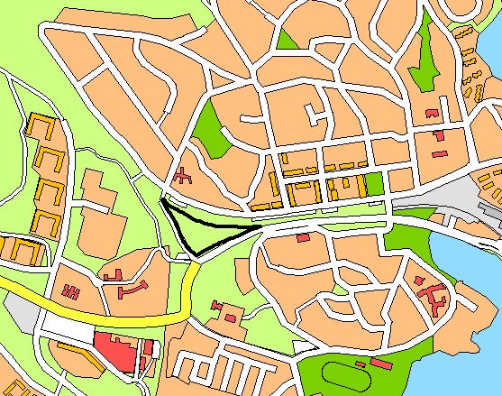
Inom planområdet har idag kommunens tekniska avdelning en anläggning, med uppställningsplats för fordon och förrådsbyggnad, vilken ska finnas kvar även efter planändringen. Där finns även en återvinningsstation som måste flyttas i och med plangenomförandet. Avsikten är att hitta en motsvarande plats för återvinningsstationen i närheten av planområdet.

Statliga och kommunala intressen samt kommunala planer
Det aktuella området berörs inte av riksintressen, strandskydd eller övriga naturvärden.

I Nacka kommuns översiktsplan från 2002 är planområdets markanvändning satt till (befintlig) natur.

För planområdet gäller detaljplan S 191 som fastställdes 1964-08-31. Planområdets nordvästra halva är planlagd som trafikområde för järnvägsändamål (betecknat Tj), medan en parkering är planlagd till områdets sydvästra del. För resterande delar av planområdet, längs stora delar av plangränsen i väster och söder samt i områdets östra del, är markanvändningen satt till park.

I gällande plan sägs att Tj-området endast får användas för järnvägstrafik och tillhörande ändamål, och att där endast får uppföras för driften nödvändiga byggnader. Vidare preciseras att Tj-området inom det aktuella planområdet reserveras för en eventuell bussterminal i anslutning till järnvägen. I detaljplanen föreslås en utbyggnad av Saltsjöbanan till dubbelspår, vilket dock troligen inte skulle ha varit aktuellt i det planområde som start-PM:et behandlar. Idag är det dessutom varken aktuellt med bussterminal eller dubbelspår.

Planeringsförutsättningar
- Natur och landskapsbild
    - Planområdet ligger i en sänka, med lägsta punkten i de centrala delarna, omgiven av höjdområden i alla riktningar utom rakt i söder och öster. Eftersom området ligger i en lågpunkt i omgivningen är sannolikheten stor att marken är vattensjuk eller har dålig bärighet. Planområdets geologiska förutsättningar måste därför undersökas i ett tidigt skede.
    - Växtligheten är huvudsakligen blandad lövskog av varierande ålder.
    - Området har inga egentliga naturvärden och utnyttjas inte aktivt som rekreationsområde.

- Bebyggelse
    - Planområdet ligger i anslutning till Stockholmsvägen, där vägen gör en sväng. Eftersom området ligger väl synligt från vägen kommer nya byggnader att bli ett tydligt inslag i omgivningarna. Det är därför viktigt att området får en estetiskt tilltalande gestaltning – bl.a. vad gäller material, färg, form, storlek och placering. Av denna anledning bör ett gestaltningsprogram tas fram för projektet.
    - Områdets sydvästra del är utlagt som u-område, eftersom det finns dagvatten- och VA-ledningar nedgrävda där.
    - Det område som kan bebyggas upptar en avgränsad del av planområdet, eftersom det begränsas av u-området, närheten till vägar/järnvägar och den befintliga tekniska anläggningen.

- Trafik, angöring och parkering
    - Områdets angöring och interna trafikförsörjning analyseras i anslutning till planarbetet. All trafik till och från planområdet ska av hänsyn till trafiksäkerheten gå via Igelbodavägen, dock måste det säkerställas att in- och utfarten kan ta hand om all trafik.
    - Det ska säkerställas att det finns tillräckligt med parkeringsplatser i området, både för bilar och båtar.
- Miljö
    - Den för planområdet viktigaste miljöfrågan är bullret/vibrationerna från trafiken på de närbelägna vägarna/järnvägen. Det bör därför utredas hur omfattande trafikbullret är och i vilken grad det förekommer vibrationer från järnvägstrafiken, samt hur dessa störningar kan minimeras.
    - Vidare bör frågan om eventuella luftföroreningar från biltrafiken studeras.
    - Det behöver säkerställas att eventuella kemikalier som används i arbetet med båtarna inte riskerar att komma ut i naturen eller i grundvattnet.
    - Under planarbetet ska en analys göras om huruvida plangenomförandet medför betydande miljöpåverkan, och om det i så fall behövs någon miljöbedömning (med MKB).

Planarbetets bedrivande och preliminär tidsplan
Planarbetet avses bedrivas i en projektgrupp med representanter från berörda i kommunen i ett nära samarbete med den blivande markägaren och dennes konsulter.

Beslut om godkännande av start-PM kan ske under våren 2006. Ett planförslag upprättas under sommaren, varefter samråd beräknas ske under hösten 2006. Utställning kan därefter ske under vintern 2006/2007, varefter detaljplanen kan antas under våren 2007, förutsatt att den inte överklagas.

Planenheten

Micaela Lavonius Johan Håkansson
Planchef Planarkitekt

